邹正校长被聘为国家督学
2012年10月11日，金陵中学邹正校长在北京京西宾馆召开的国务院教育督导委员会成立暨第九届国家督学聘任工作会议上，接受国务委员刘延东颁发的聘书，成为第九届国家督学。
新成立的国务院教育督导委员会是我国最高规格的教育督导机构，国务院首批聘任的171位国家督学已经“上岗”。在本次聘任的171位国家督学中，有大学校长28位，中小学校长23位。他们将按照国务院新颁布的《教育督学条例》要求，做好督政、督学工作。邹正是江苏省5位国家督学中唯一的中小学校长。
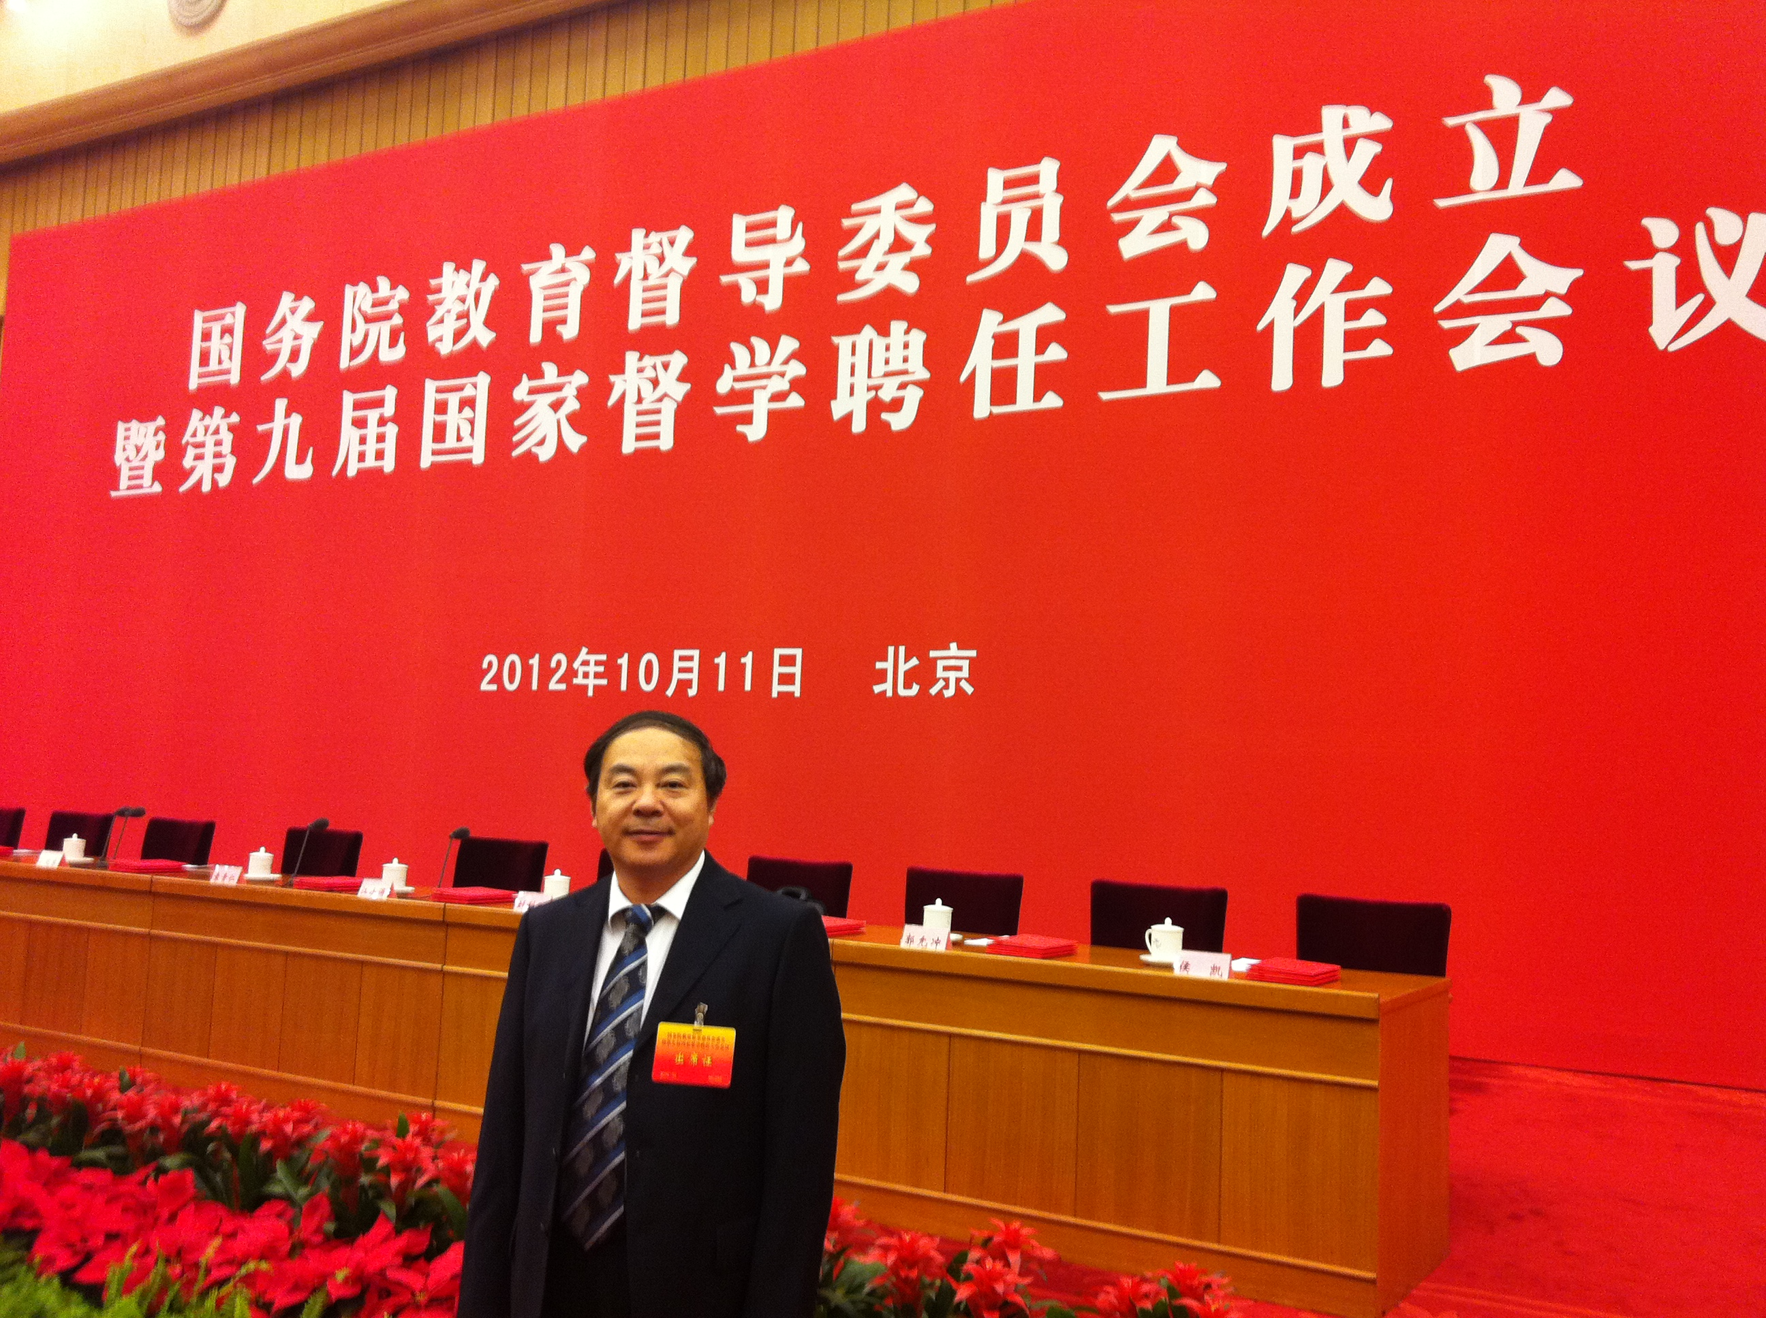

高三学生提前录取
在第26届全国高中生化学竞赛中，我校戴建良老师指导的高三14班吴佩尧同学以总分江苏省第一名，获全国化学竞赛金牌，并入选国家集训队，被保送至清华大学“化学生物学基科班”。
曾获化学和生物两个学科奥赛的保送资格的高三14班张戈同学，12月22日参加清华大学保送生考试，笔试面试表现突出，被清华大学“化学工程与工业生物工程”专业录取。
在复旦大学第九届“博雅杯人文知识大奖赛”征文比赛中，高三6班聂菲论文《“海瑞斗鄢懋卿”——兼论民间传说对海瑞形象的改造》、高三14班宋肇屹同学论文《阳光也许并不刺眼——论加缪〈局外人〉中的逻辑自洽与反抗哲学》获奖，在面试中脱颖而出，获复旦大学预录取资格，高考成绩达一本线即予录取。复旦大学“博雅杯人文知识大奖赛”旨在自主选拔一批在人文方面具有较高素养和发展潜力的优秀学生。我校连续多年参加该项目，都获较好成绩，理科班学生2011届孙鉴远和2013届宋肇屹都因在文史领域有突出成绩而获该奖。
我校女篮赴美参赛
2012年12月11—16日，我校女篮作为唯一的一支国外球队，参加了在美国夏威夷檀香山举行的2012伊奥拉尼传统篮球邀请赛。
建于1863年的伊奥拉尼学校是美国第四大私立学校，孙中山先生1882年毕业于该校。2012伊奥拉尼传统篮球邀请赛是全美国最高水平的预备级篮球邀请赛。这次有来自美国加州、内华达州、俄勒冈州以及夏威夷等地8支一流球队参赛，全美最优秀的高中女篮选手同台竞技，互相切磋。我校女篮以特别身份参与比赛，这是中国高中女子篮球队第二次参加全美最高水平的预备级篮球联赛。我校女篮发挥顽强拼搏、敢打敢拼的作风，经过几天激烈比赛，最终获第六名，比上一届取得较大进步。
温暖冬日 共迎新年
临近新年，金中校团委、精英社组织了“温暖冬日，共迎新年”公益活动，呼吁金中学子伸出双手，关心南京外来务工子弟。
12月中旬，金中精英社同学向外来务工子弟较多的钓鱼台小学低年级学生征集新年愿望，共征集到72个孩子想要书包、文具、课外书、芭比娃娃等愿望。同学们积极参与，踊跃认领，并尽己所能帮助他们实现心愿。12月31日，精英社同学将凝聚着金中哥哥姐姐关爱温暖的礼物送到钓鱼台小学学生手中。
12月29日金中美食节，同学们还邀请钓鱼台小学高年级26位学生来学校联欢，共迎新年。志愿者们带领26位小客人参观金中校园，高一、高二每班各邀请一位小学生参加班级联欢。每个小学生都收到了各班赠送的礼物，非常开心。 组织和参与这项公益活动的金中学子，都有很多收获，更加懂得感恩，深感传递爱心、温暖他人的快乐。

